Land Burgenland
Abteilung 9 – EU, Gesellschaft und Förderwesen
HR Ländliche Entwicklung - Referat EU-Förderwesen des ländlichen Raums
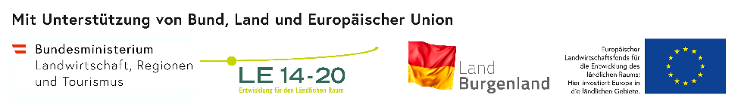

Amt der Bgld. Landesregierung, Europaplatz 1, 7000 Eisenstadt

Betreff: Bekanntgabe über den Stichtag für ein geblocktes Verfahren für den Ausbau sozialer Dienstleistungen im ländlichen Raum – ELER - Vorhabensart 7.4.1 a – Soziale Angelegenheiten,

Geblocktes Verfahren

Förderungsgegenstände sind
1. Investitionen zur Schaffung, Verbesserung oder Ausdehnung von
1.1. Kinderbetreuungseinrichtungen, einschließlich bedarfsgerechter Adaptierung und (Innen-) Ausstattung
1.2. psychosozialen und psychiatrischen Einrichtungen für Kinder und Jugendliche
1.3. Einrichtungen der Pflege und Betreuung (z.B. Tageszentren) einschließlich bedarfsgerechte Adaptierung und (Innen-)Ausstattung, insbesondere für Barrierefreiheit und altersgerechtes Wohnen, sowie von Werkstätten für Menschen mit Beeinträchtigungen
1.4. Einrichtungen und Wohnbauten, die auch der Deckung des Betreuungs- und Wohnbedarfs von Kindern, Menschen mit Beeinträchtigung oder in besonderen Notlagen sowie älteren Menschen dienen, einschließlich generationsübergreifender Einrichtungen
2. Investitionen zur Schaffung und Verbesserung von mobilen Diensten sowie Hol-,Bring- und Servicedienste
3 Investitionen zur Schaffung von barrierefreien Zugängen zu den oben genannten Einrichtungen und zu Trägern von anderen sozialen Dienstleistungsangeboten (im Bereich Beratung, Betreuung, Schulung, Gesundheitsversorgung u. ä.)
4 Investitionen in die Hard- und Software, einschließlich Softwareentwicklungen für Bedarfserhebung, Planung, Case und Care-Management und andere Unterstützungsleistungen im Bereich sozialer Dienstleistungen (zB Telecare) sowie IKT-gestützte Alltagshilfen

Wer kann Förderwerber sein?
- Gebietskörperschaften
- nicht gewinnorientierte Vereine und nicht gewinnorientierte Unternehmen,
- Körperschaften öffentlichen Rechts sowie
- Arbeitsgemeinschaften der unter 1. bis 3. genannten Organisationen.

Fördervoraussetzung
- Das Projektvolumen beträgt zwischen EUR 50.000,00 und EUR 2.500.000,-.
- Im Falle wettbewerbsrelevanter Vorhaben sind die EU-rechtlichen Grundlagen für die Abgeltung von Dienstleistungen im allgemeinen wirtschaftlichen Interesse entsprechend einzuhalten.
- Der Förderwerber hat eine Beschreibung des lokalen Bedarfs mit entsprechenden Nachweisen vorzulegen.
- Einhaltung geltender Qualitätsstandards, die vom Bundesland vorzugeben sind.

Weitere Details sind in der Sonderrichtlinie des Landes Burgenland unter dem LINK
https://www.burgenland.at/themen/agrar/foerderungen/veroeffentlichungen-stichtage-und-aufrufe-calls-landesfoerderstellen/vha-741-soziale-angelegenheiten/
auf der Website des Landes Burgenland beschrieben und auch dort abrufbar.

Zur Verfügung stehender Betrag
Insgesamt steht ein Betrag im Ausmaß von EUR 1.500.000,- zur Verfügung.

Einreichstelle, Frist und weitere Vorgangweise

Die Förderungsanträge sind unter Verwendung der unter dem LINK
https://www.burgenland.at/themen/agrar/foerderungen/veroeffentlichungen-stichtage-und-aufrufe-calls-landesfoerderstellen/vha-741-soziale-angelegenheiten/
aufgelegten Formulare bis einschließlich 30.11.2022 per Post oder eingescannt per E-Mail beim

Amt der Burgenländischen Landesregierung
Abteilung 9, EU, Gesellschaft und Förderwesen
Referat EU-Förderwesen des ländlichen Raums
Europaplatz 1
7000 Eisenstadt
post.a9-foerderwesen@bgld.gv.at
einzureichen.
Die vollständigen Förderungsanträge werden durch ein bundesweit angelegtes, eindeutiges, transparentes und objektives Bewertungsschema anhand von Auswahlkriterien mit einem Punktesystem qualitativ und quantitativ beurteilt.
Die Auswahlkriterien, die für das Auswahlverfahren herangezogen werden, sind im Dokument
https://info.bmlrt.gv.at/themen/landwirtschaft/eu-agrarpolitik-foerderungen/laendl_entwicklung/foerderinfo/sonderrichtlinien_auswahlkriterien/projektauswahlkr_le.html
auf der Website des BMLRT beschrieben und auch dort abrufbar.

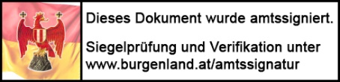
Amt der Burgenländischen Landesregierung ● A-7000 Eisenstadt ● Europaplatz 1
Telefon +43 57 600-0 ● Fax +43 2682 61884 ● E-Mail anbringen@bgld.gv.at
www.burgenland.at ● Datenschutz https://www.burgenland.at/datenschutz

